Цель урока: Познакомить учащихся с основными разделами русского языка, при помощи занимательных заданий вызвать интерес к предмету.
Ход урока

- Приветствие. -Сегодня мы отправимся в путешествие по сказочной стране. Страна эта огромна, состоит из отдельных княжеств, которые населяют необычные жители. Первое княжество, которое мы с вами посетим
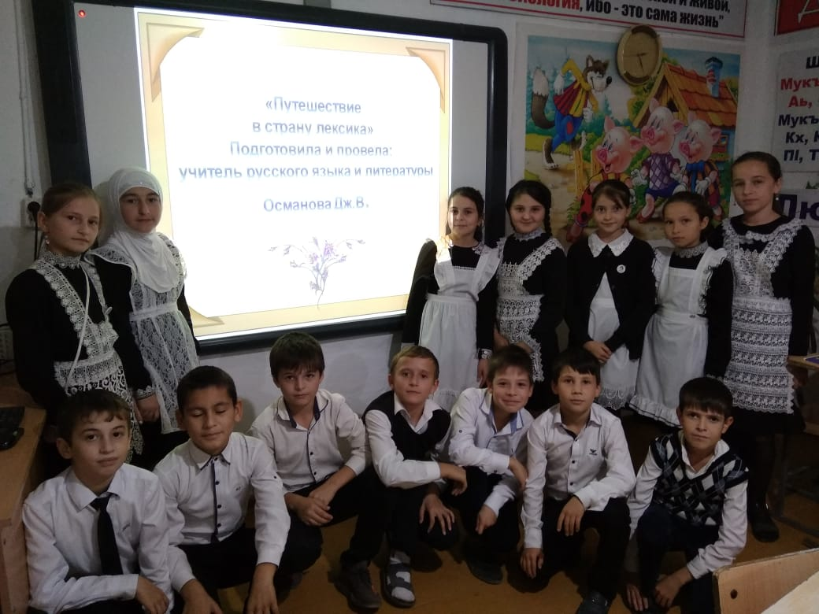
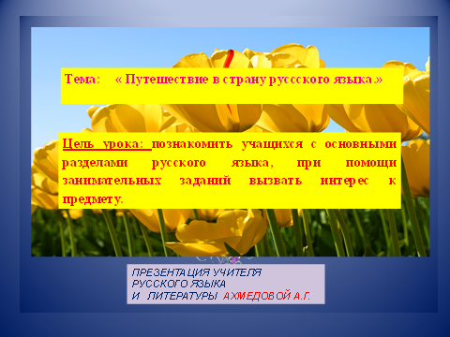

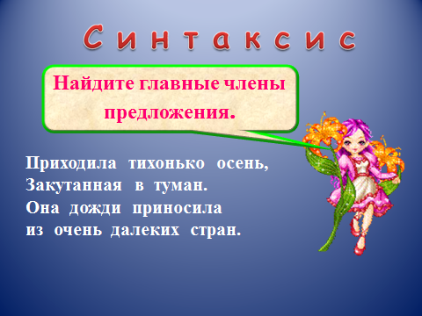
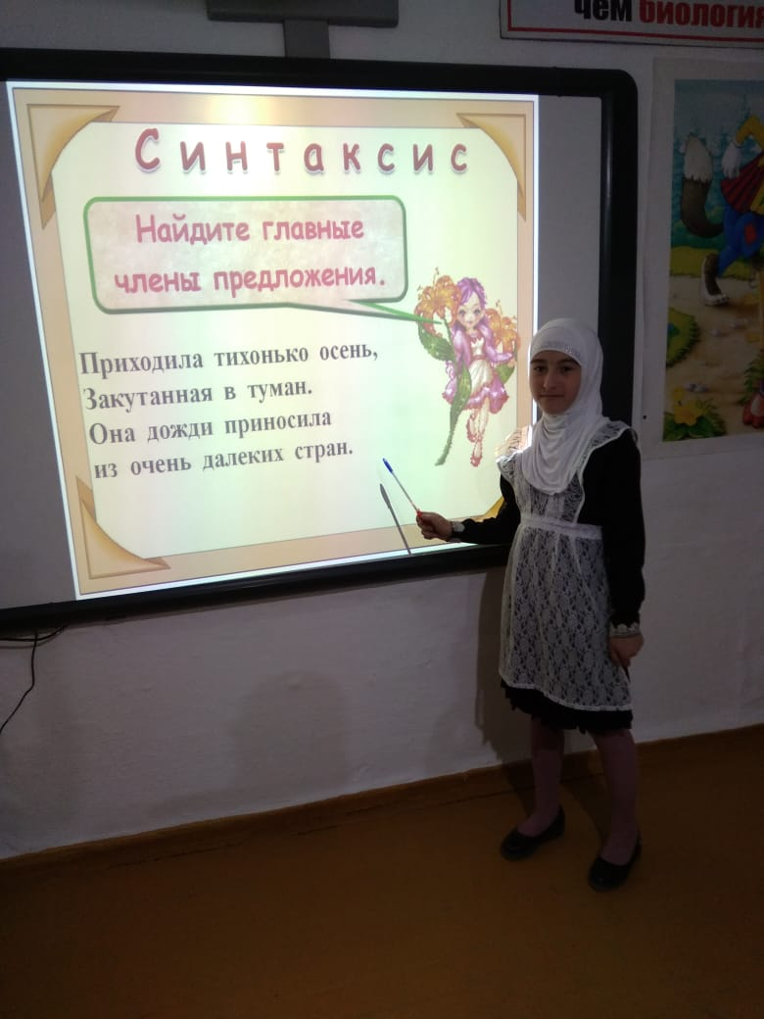
- Синтаксис. Постарайтесь подружиться с ним, тогда все его жители станут вашими друзьями и помощниками. В этом княжестве живут словосочетания, предложения и знаки препинания. Главным советником у Синтаксиса работает Пунктуация. Очень, доложу вам, капризная особа. Чуть что не по ней, тут же может поменять один знак на другой или убрать его вовсе, а то переставит совсем в другое место. Поди потом разберись. Слайд Вот, например, что бывает от перестановки запятой: 1) Он всё делал, так как его просили. – Он всё делал так, как его просили. 2) Меня зовут Маша. – Меня зовут, Маша. А вспомните известную фразу Казнить нельзя помиловать, где запятая может решить судьбу человека. Так что здесь надо держать ухо востро!
Задания
1.Царь приказал великому мастеру сделать статую золотую чашу держащую. Как мастеру удалось сэкономить? (Царь приказал великому мастеру сделать статую, золотую чашу держащую.)
2. Найдите главные члены предложения.
Приходила тихонько осень,
Закутанная в туман.
Она дожди приносила
из очень далеких стран.
Затем мы посетим княжество
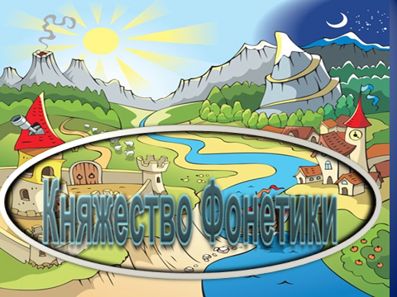
3.Фонетика. .

Там живут звуки нашей речи. Они шумят, свистят, поют, иногда, правда, спорят, но… никогда не ссорятся. Надо вам сказать, что жители всех княжеств очень дружны между собой. Так и в гостях у Фонетики мы не увидим ссор: все звуки хорошо знают, что жить друг без друга не смогут. Действительно, подумайте сами, могут ли быть словами Слайды снгрчк, слншк, дймвчк, еуоа, оыо, юооа. А если они сядут рядом да поговорят ладком, то получатся слова, которые вы хорошо знаете:Снегурочка, солнышко, Дюймовочка.
- Какие слова читаются одинаково слева – направо и справа – налево? (тот, боб, шалаш)
- Слайд Весёлые буквы. Составьте слова из букв АЛКВИ, КАЧАШ, БЕЗАРЁ, ЛЬПЕРА, ЛУТБОФ, ЛОРКЕС, ОТЕРЕШ (ВИЛКА, ЧАШКА, БЕРЁЗА, АПРЕЛЬ, ФУТБОЛ, КРЕСЛО, РЕШЕТО).

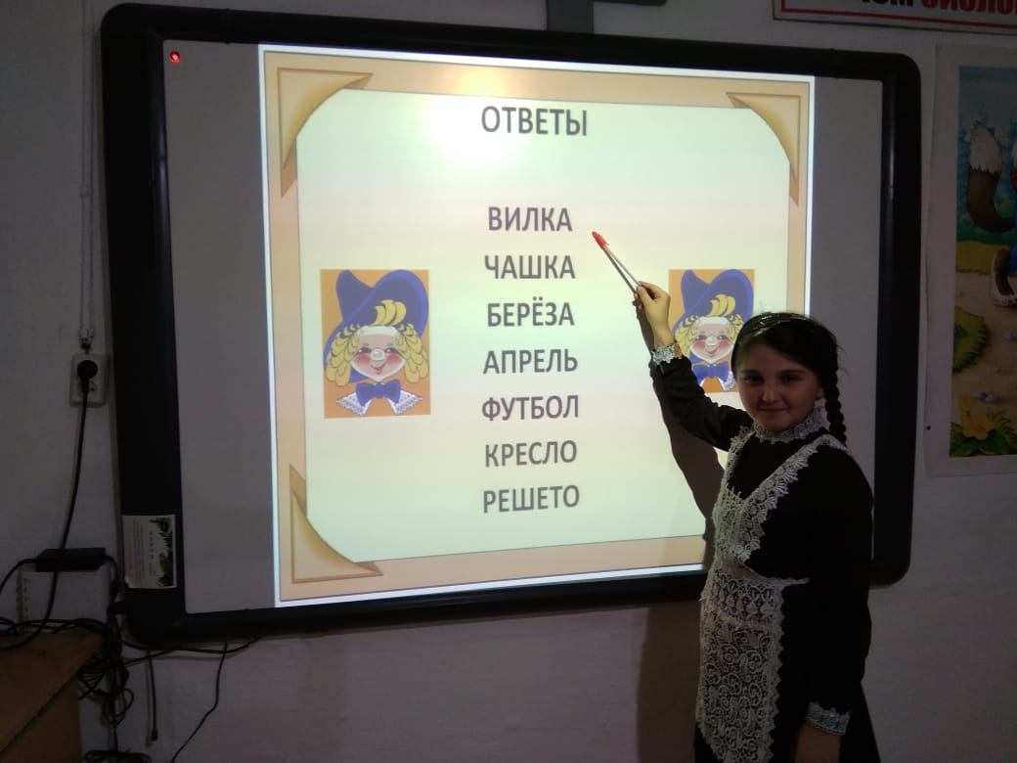

Слайд Разгадайте метаграммы. Метаграмма – это загадка, в которой надо угадать слово, заменяя один звук (букву) другим.
С звуком с я не вкусна,
Но в пище каждому нужна.
С м берегись меня, не то
Я съем и платье и пальто.

С к я в школе на стене,
Горы, реки есть на мне.
С п – от вас не утаю –
Тоже в классе я стою.
Слайд 16
Хоть и мала я, но взгляни:
Весь мир в себе я отражаю.
Но к на ц перемени –
Я по болоту зашагаю.

Я цвет одинаковый часто имею
И с г зеленею, и с к зеленею.
Но с к вам со мною рискованно быть:
Могу и до слёз довести, и убить.
Слайд 17
С п я в доме, с в я в поле,
С м я в море, с г – в футболе,
С к вбивают, с т взрывают,
С д долину называют.
С б мучительной бываю,
С м одежду пожираю,
С р актёру я нужна,
С с для повара важна.
- Рядом с Фонетикой соседствует
4.Орфоэпия.
Как вы думаете – почему? Да очень просто. Орфоэпия внимательно следит, чтобы мы с вами правильно произносили звуки в словах. Она очень строгая хозяйка. И только ей позволено устанавливать единые для всех правила литературного произношения. Мы обязательно должны выполнять её требования, иначе наша речь будет неправильной, и тогда строгая госпожа будет возмущена нашей речью.
Задание. стихотворение Ю. Тимянского «Рассказ школьного портфеля и исправьте ошибки.
Знакомьтесь: Петя. Мой сосед.
Ему уже 12 лет.
Но говорит он до сих пор
«Колидор», а не…
«Дилектор входит в кабинет…»
«Закрыт магазин на обед…»
«Хозяйка моет стаканы…»
«Секёт свеклу…» «Пекёт блины…»
И до меня дошёл черёд:
Меня он портфелем зовёт.
Н мне не зря родную речь
Судьбой доверено беречь.
И я придумал не шутя:
Пусть и его зовут Петя.
Слайд 21 Звучит песня о правилах ударения. Радионяня.
А ещё мы отправимся в княжества
5.Лексики и Фразеологии.

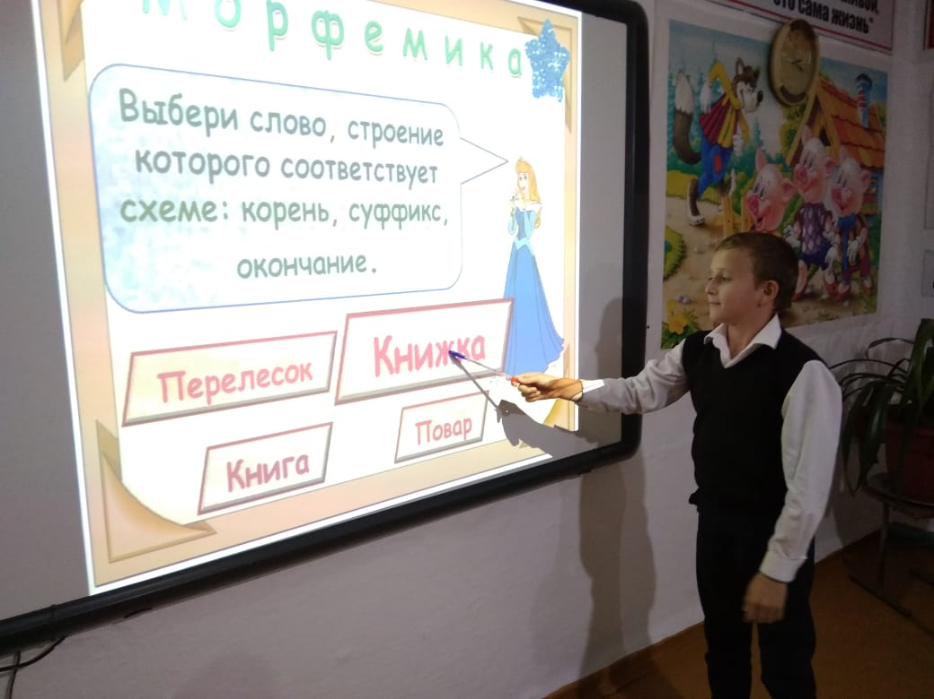
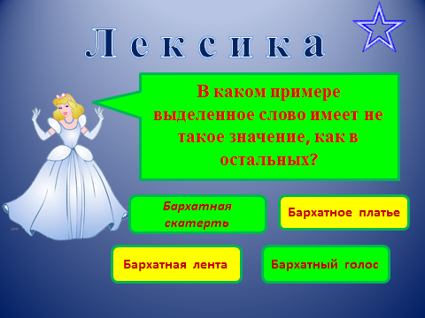
Эти княжества сказочно богаты. Их богатства дороже бриллиантов, дороже жемчуга и злата. В их кладовых хранятся слова – все слова русского языка – от самых древних до только что родившихся. Там по крупицам собирались пословицы и поговорки, фразеологизмы – вся мудрость русского народа.
Народ – властитель тайны слова
И всех сокровищ языка,
Им выткана его основа
Для поколений на века.
Он создал чудо тени, света,
И звука взлёт, и слова лад,
Им жизнь поэзии согрета,
В нём звёзды вечности горят.
Народ – певец, ваятель, воин,
И в безмятежности своей
Бессмертия он удостоен.
Одной с ним жизнью жить умей.
Так вот, жители, населяющие эти княжества бережно хранят всё богатство нашего языка и с удовольствием разрешают пользоваться им любому человеку, если, конечно, этот человек так же бережно и аккуратно обращается со словом.
Почему же надо обращаться с ним бережно?
Об этом прекрасно сказал поэт Вадим Шефнер в своём стихотворении «Слово».
Много слов на Земле. Есть дневные слова, -
В них весеннего неба сквозит синева.
Есть слова – словно раны, слова – словно суд, -
С ними в плен не сдаются и в плен не берут.
Словом можно убить, словом можно спасти,
Словом можно полки за собой повести.
Словом можно продать, и предать, и купить.
Словом можно в разящий свинец перелить.
Но слова всем словам в языке у нас есть:
Слава, Родина, Верность, Свобода и Честь.
Пусть разменной монетой не служат они, -
Золотым эталоном их в сердце храни!
И не делай их слугами в мелком быту –
Береги начальную их чистоту…
Задания
- Слайд В каком примере выделенное слово имеет не такое значение, как в остальных? Бархатная скатерть, бархатная лента, бархатное платье, бархатный голос.
- Разгадайте ребусы. Слайд
- Разгадайте кроссворд. Слайд
- Ответьте на вопросы. Слайд
- В каком магазине ничего не купишь?
- Что можно набрать, ничего не беря в руки?
- Какой город летает?
- Какое государство можно носить на голове?
- Какая европейская столица лежит на скошенной реке?
- Без какой музыкальной ноты нельзя приготовить на обед?
6.В княжестве Фразеологии живут фразеологизмы (устойчивее сочетания слов, типа медведь на ухо наступил, лапшу на уши вешать)
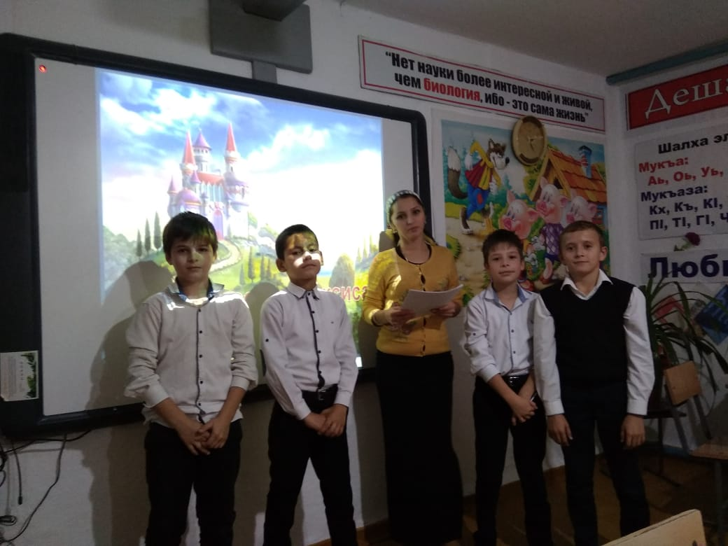
. 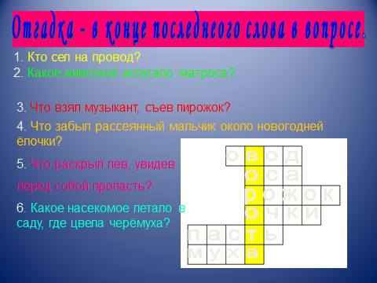
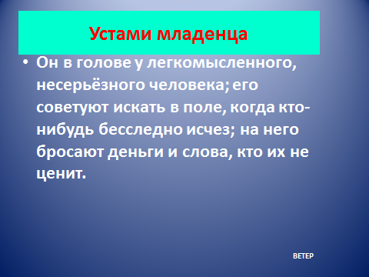

Устами младенца. О чём идёт речь?
- Слайд Её заваривают, затевая какое-нибудь неприятное, хлопотливое дело, а потом расхлёбывают, распутывая это дело; её не сварить с тем, с кем трудно договориться; её просит рваная обувь; она в голове у путников. (каша)
- Слайд Её толкут в ступе или носят решетом те, кто занимается бесполезным делом; её берут в рот, когда молчат; ею нельзя разлить неразлучных друзей; в неё прячут концы нечестные люди, иногда они выходят из неё сухими. (вода)
- Слайд Они не цветут, не вянут; не в ладоши, а ими хлопают, когда чего-то не понимают; не бельё, а их развешивают чрезмерно доверчивые и любопытные. (уши)
- Слайд Он в голове у легкомысленного, несерьёзного человека; его советуют искать в поле, когда кто-нибудь бесследно исчез; на него бросают деньги и слова, кто их не ценит. (ветер)
Дальше, за границами Фразеологии, раскинулось ещё одно княжество, необычное и не менее интересное. Там всё напоминает завод, а точнее – конструкторское бюро и сборочный цех за

Здесь во всю кипит работа. Приставки, суффиксы, окончания так и снуют от одного корня к другому или же сменяют друг друга, присоединяясь к одному и тому же корню и образуя разные слова. Здесь происходят поистине волшебные превращения: обыкновенная рыба может превратиться в золотую рыбку, и в ничем не примечательную рыбёшку, и в громадную рыбищу, которой обрадуется всякий рыбак, любящий удачную рыбалку. Вода здесь не только течёт по водопроводу, но и заполняет водные пространства, разливается в половодье, оборачивается грозными паводками и наводнениями или же, напротив, невинной водичкой или водицей.
Вот такое удивительное княжество – Словообразование.
Задание. Слайд
1.Отгадайте шарады.
В списке вы мой обнаружите корень,
Суффикс – в собрании встретите вскоре,
В слове рассказ вы приставку найдёте,
В целом – по мне на уроки пойдёте.

Корень мой находится в цене.
В очерке найди приставку мне,
Суффикс мой в тетрадке вы встречали,
Весь же – в дневнике я и в журнале.
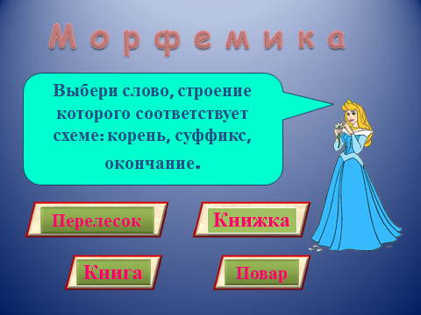
Слайд Выбери слово, строение которого соответствует схеме: корень, суффикс, окончание. Перелесок, книга, книжка, повар.
Чем дальше вы пойдёте, тем больше увидите и узнаете. В огромном княжестве

8.Морфология Слайд вы встретите всех своих знакомых: Существительное с Прилагательным, Глагол и Местоимение, Числительное и Наречие, всю дружную семью Предлогов, Союзов, Частиц, Междометий.

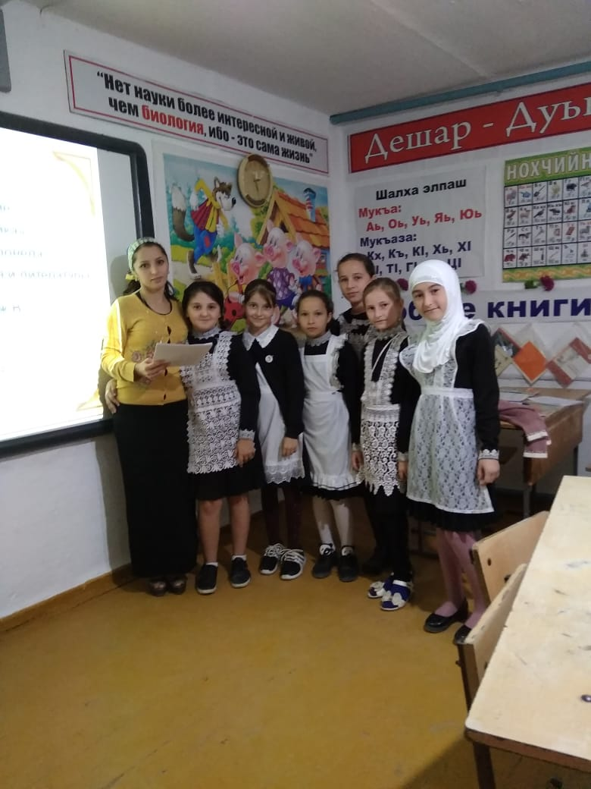

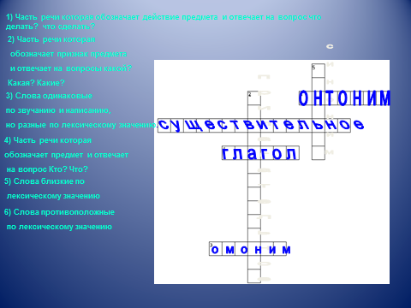

Задания.
- Разгадайте кроссворд. Слайд
- Ответьте на вопросы. Слайд Какие местоимения самые чистые?
- Придумайте слово из семи местоимений.
- Какие местоимения можно встретить на дорогах?
- Какой предлог можно сыграть на музыкальном инструменте или спеть?
- Какие два предлога помогают определить нужное количество лекарства?

- Какими частями речи могут быть слова дали, жгут, стих?
Слайд Вот и подошло к концу наше сегодняшнее путешествие, но оно для вас не закончилось, потому что каждый день вам предстоит делать новые открытия в этой необычной стране.
Итак, чтобы накопить знания, научиться распознавать звуки и буквы, части слова, уметь строить предложения, правильно писать слова и многое другое, мы отправимся с вами в путь.В мир знаний вас поведёт книга – учебник русского языка. Чтобы уметь пользоваться этой книгой, надо знать, как она устроена. (Знакомство с учебником)Бережно относитесь к учебнику, в него вложен труд многих людей.Обращайтесь с ним аккуратно. Никогда не пишите в нём ручкой. Помните: свой учебник вы должны передать чистым и опрятным будущим пятиклассникам.
В добрый путь!

